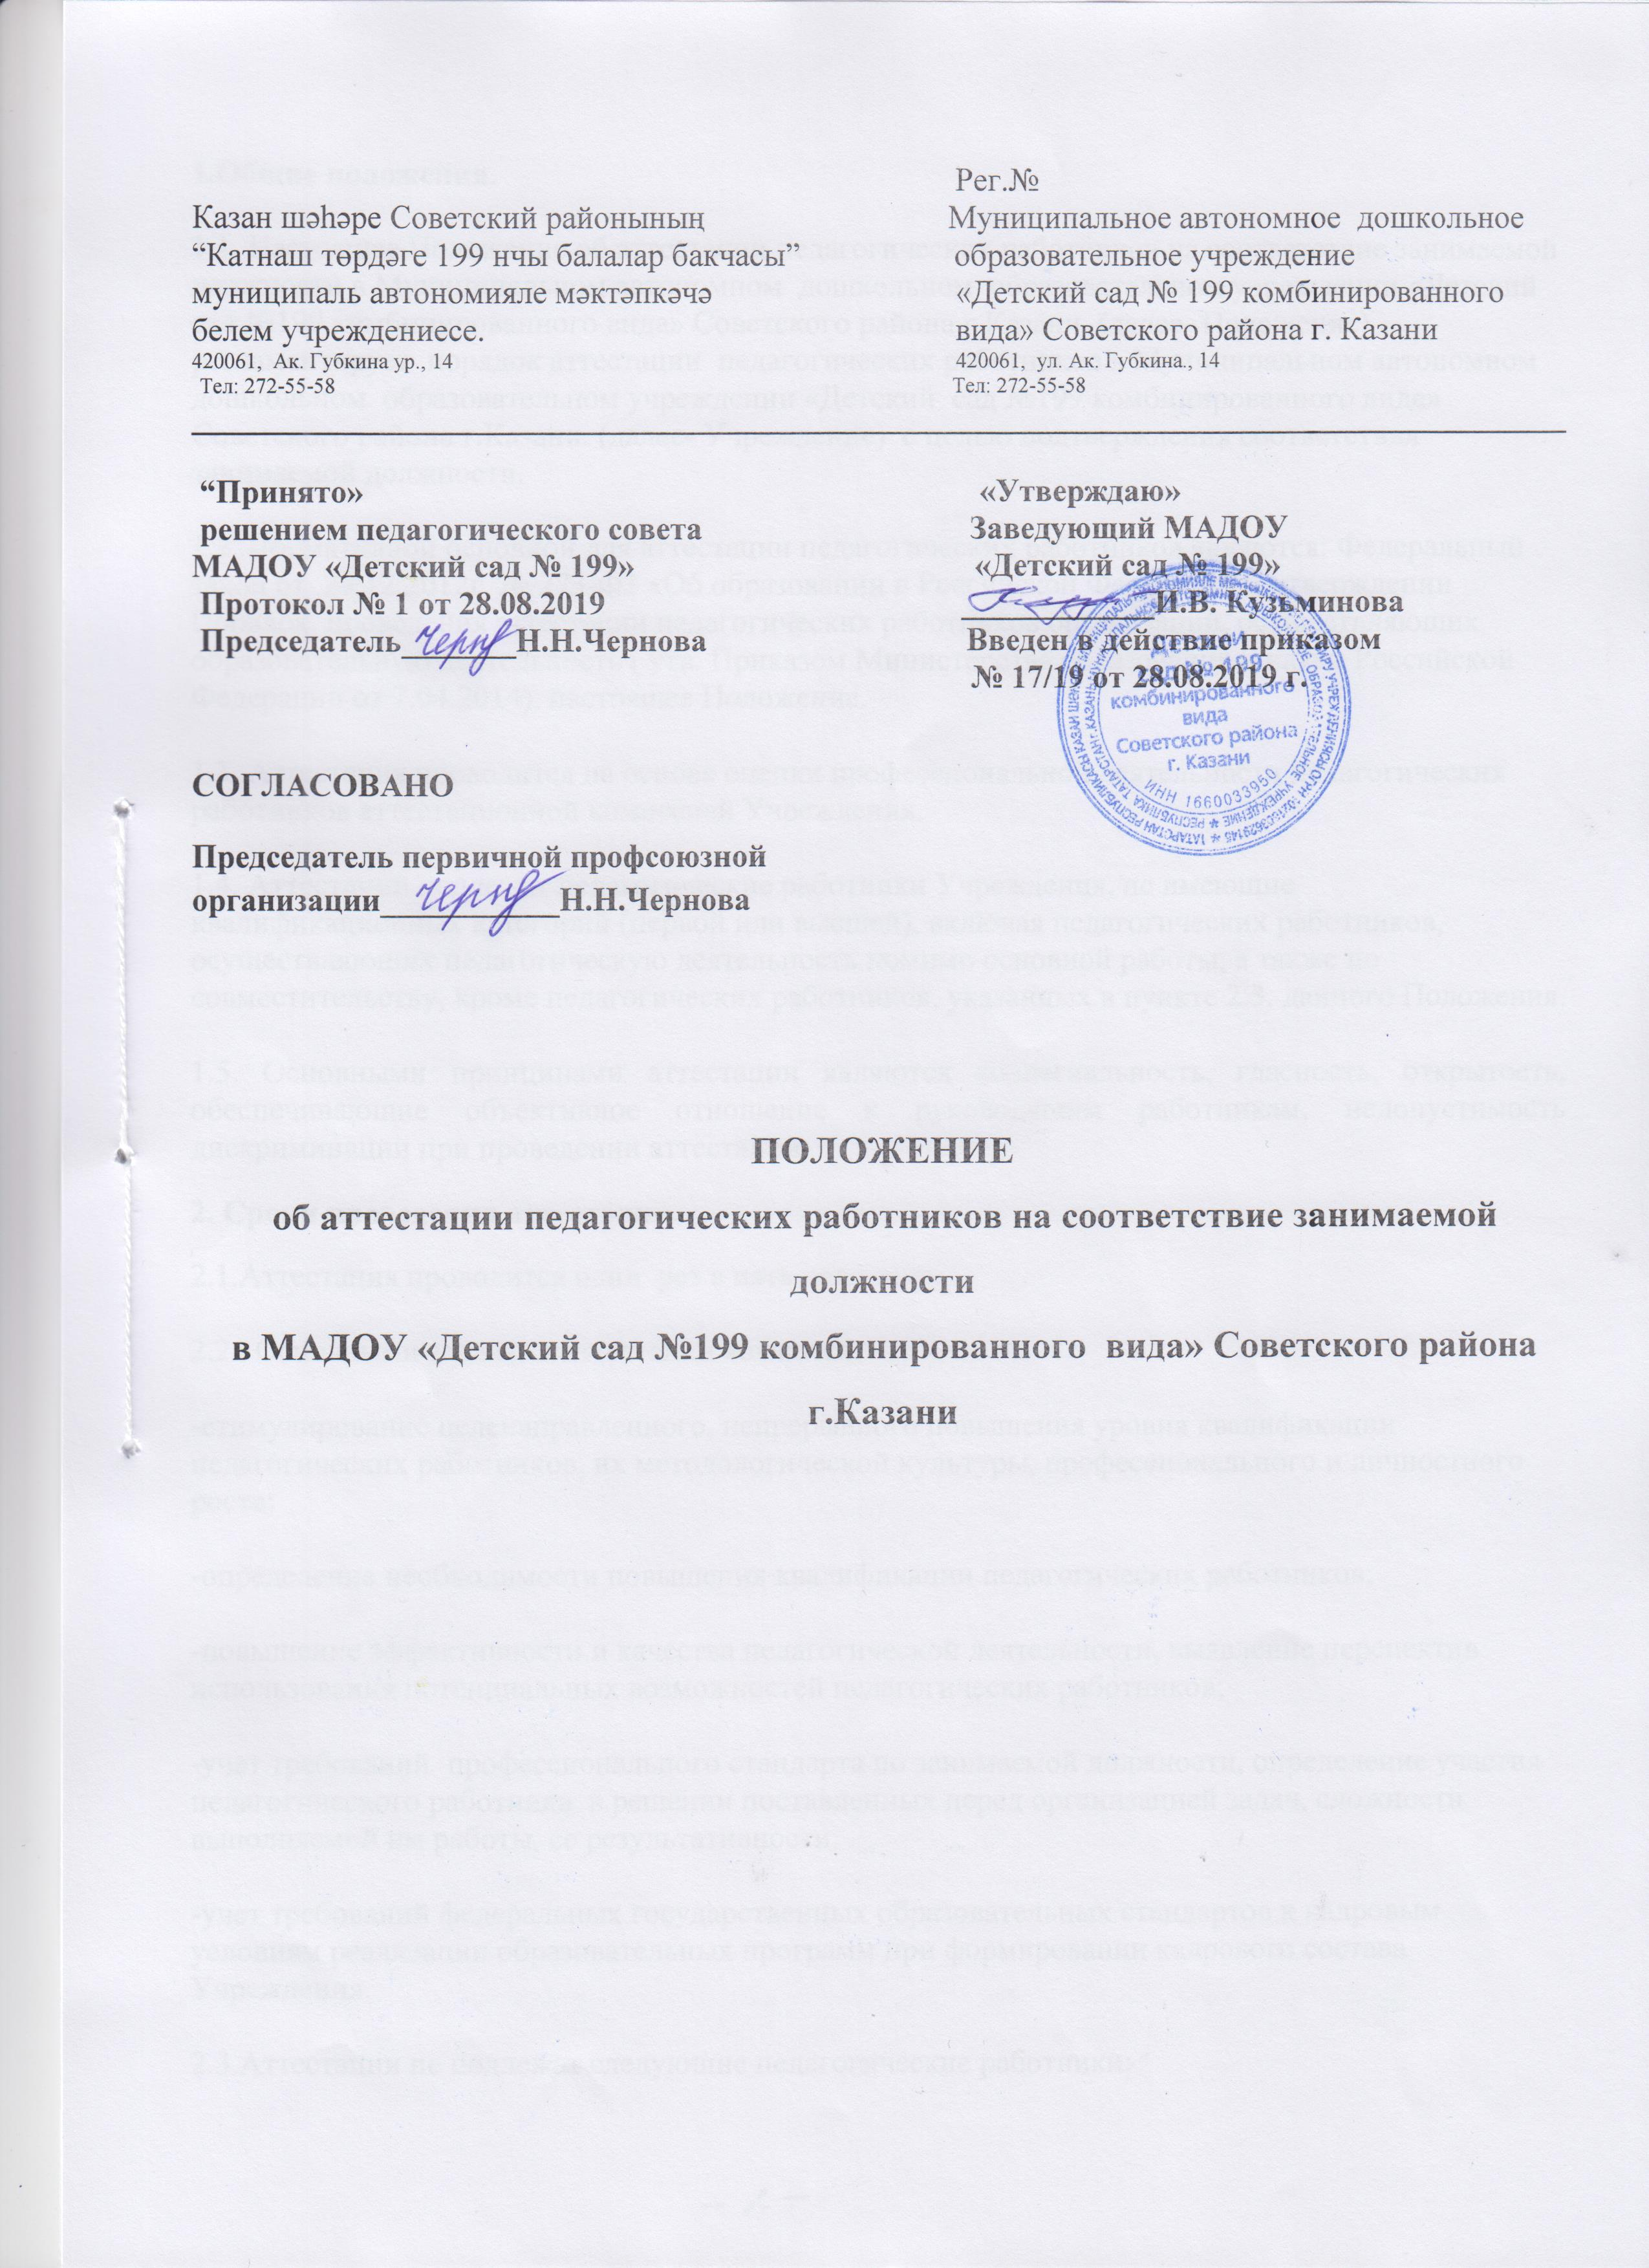

1.Общие положения.
1.1. Настоящее Положение об аттестации педагогических работников на соответствие занимаемой должности в Муниципальном автономном дошкольном образовательном учреждении «Детский сад №199 комбинированного вида» Советского района г.Казани. (далее- Положение) регламентирует порядок аттестации педагогических работников в Муниципальном автономном дошкольном образовательном учреждении «Детский сад №199 комбинированного вида» Советского района г.Казани. (далее- Учреждение) с целью подтверждения соответствия занимаемой должности.
1.2. Нормативной основной для аттестации педагогических работников являются: Федеральный закон от 29.12.2012г. № 273-Ф3 «Об образовании в Российской Федерации»; утверждении Порядок проведения аттестации педагогических работников организаций, осуществляющих образовательную деятельность ( утв. Приказом Министерства образования и науки Российской Федерации от 7.04.2014), настоящее Положение.
1.3. Аттестация проводится на основе оценки профессиональной деятельности педагогических работников аттестационной комиссией Учреждения.
1.4. Аттестации подлежат педагогические работники Учреждения, не имеющие квалификационных категорий (первой или высшей), включая педагогических работников, осуществляющих педагогическую деятельность помимо основной работы, а также по совместительству, кроме педагогических работников, указанных в пункте 2.3. данного Положения.
1.5. Основными принципами аттестации являются коллегиальность, гласность, открытость, обеспечивающие объективное отношение к руководящим работникам, недопустимость дискриминации при проведении аттестации.
2. Сроки проведения аттестации.
2.1.Аттестация проводится один раз в пять лет.
2.2. Основными задачами аттестации являются:
-стимулирование целенаправленного, непрерывного повышения уровня квалификации педагогических работников, их методологической культуры, профессионального и личностного роста;
-определение необходимости повышения квалификации педагогических работников;
-повышение эффективности и качества педагогической деятельности, выявление перспектив использования потенциальных возможностей педагогических работников;
-учет требований профессионального стандарта по занимаемой должности, определение участия педагогического работника в решении поставленных перед организацией задач, сложности выполняемой им работы, ее результативности.
-учет требований федеральных государственных образовательных стандартов к кадровым условиям реализации образовательных программ при формировании кадрового состава Учреждения.
2.3.Аттестации не подлежат следующие педагогические работники:
-педагогические работники, имеющие квалификационные категории;
-беременные женщины;
- женщины, находящиеся в отпуске по беременности и родам;
- лица, находящиеся в отпуске по уходу за ребенком до достижения им возраста трех лет;
-отсутствовавшие на рабочем месте более четырех месяцев в связи с заболеванием;
- проработавшие в занимаемой должности менее двух лет в Учреждении.
2.4. Аттестация педагогических работников, предусмотренных подпунктами
«в» и «г» пункта 2.3. данного Положения, возможна не ранее чем через два года после их выхода из указанных отпусков.
2.5. Аттестация педагогических работников, предусмотренных подпунктом «д» пункта 2.3. данного Положения, возможна не ранее чем через год после их выхода на работу.
2.6. Результаты аттестации в целях подтверждения соответствия педагогических работников занимаемым ими должностям на основе оценки и профессиональной деятельности педагогический работник вправе обжаловать в соответствии с законодательством Российской Федерации.
3. Подготовка к аттестации
3.1. Для проведения аттестации на каждого педагогического работника заведующая вносит в аттестационную комиссию Учреждения представление. В представлении содержатся следующие сведения о педагогическом работнике:
а) фамилия, имя, отчество;
б) наименование должности на дату проведения аттестации;
в) дата заключения по этой должности трудового договора;
г) уровень образования и квалификация по специальности или направлению подготовки;
д) информация о получении дополнительного профессионального образования по профилю педагогической деятельности;
е) результаты предыдущих аттестаций (в случае их проведения);
ж) мотивированная всесторонняя и объективная оценка профессиональных, деловых качеств, результатов профессиональной деятельности педагогического работника на основе трудовых обязанностей, возложенных на него трудовым договором.
3.2. Педагогический работник должен быть ознакомлен руководителем с представлением под роспись не позднее, чем за 30 календарных дней до дня проведения аттестации. После ознакомления с представлением педагогический работник по желанию может представить в аттестационную комиссию Учреждения дополнительные сведения, характеризующие его профессиональную деятельность за период с даты предыдущей аттестации (при первичной аттестации -с даты поступления на работу).При отказе педагогического работника от ознакомления с представлением руководителя составляется акт, который подписывается руководителем и лицами (не менее двух), в присутствии которых составлен акт.
4.Проведение аттестации
4.1.Аттестацияпедагогического работника проводится на заседании аттестационной комиссии Учреждения согласно Положению об аттестационной комиссии Учреждения с участием педагогического работника. Заседание аттестационной комиссии считается правомочным, если на нем присутствуют не менее 2/3 от общего числа членов аттестационной комиссии Учреждения.
4.2.В случае отсутствия педагогического работника в день проведения аттестации на заседании аттестационной комиссии Учреждения по уважительным причинам его аттестация переносится на другую дату и в график аттестации вносятся соответствующие изменения, о чем руководитель знакомит работника под роспись не менее чем за 30 календарных дней до новой даты проведения его аттестации.
4.3.При неявке педагогического работника на заседание аттестационной комиссии без уважительной причины аттестационная комиссия проводит аттестацию в его отсутствие.
4.4.Аттестационная комиссия Учреждения рассматривает представление, дополнительные сведения, представленные самим педагогическим работником, характеризующие его профессиональную деятельность.
4.5.По результатам аттестации педагогического работника аттестационная комиссия Учреждения принимает одно из следующих решений:
⎯соответствует занимаемой должности (указывается должность педагогического работника);
⎯не соответствует занимаемой должности (указывается должность педагогического работника).
4.6.Аттестационная комиссия дает рекомендации о соответствии занимаемой педагогической должности работников, которые не имеют уровня образования, установленного профессиональными стандартами, но обладают практическим опытом и компетентностью и выполняют качественно и в полном объеме возложенные на них должностные обязанности.
5.Подведение итогов аттестации
5.1.Решение принимается аттестационной комиссией Учреждения в отсутствие аттестуемого педагогического работника открытым голосованием большинством голосов членов аттестационной комиссии Учреждения, присутствующих на заседании.
5.2.В случаях, когда не менее половины членов аттестационной комиссии, присутствующих на заседании, проголосовали за решение о соответствии работника занимаемой должности, педагогический работник признается соответствующим занимаемой должности.
5.3.Результаты аттестации педагогического работника, непосредственно присутствующего на заседании аттестационной комиссии Учреждения сообщаются ему после подведения итогов голосования.
5.4.Результаты аттестации педагогических работников заносятся в протокол, подписываемый председателем, заместителем председателя, секретарем и членами аттестационной комиссии Учреждения, который хранится у заведующего.
5.5.Результаты аттестации в целях подтверждения соответствия педагогических работников занимаемым ими должностям на основе оценки профессиональной деятельности педагогический работник вправе обжаловать в соответствии с законодательством Российской Федерации.
6.Заключительные положения
6.1.Положение принимается решением педагогического совета.
6.2.Положение подлежит изменению и дополнению по усмотрению Учреждения, в связи с вступлением в силу закона или другого нормативного, правового акта.
6.3.Положение может быть изменено или дополнено только принятием новой редакции Положения в полном объеме путем утверждения нового.
6.4.Срок действия Положения неограничен.

